Иванова И.Ю.,
учитель истории и обществознания, МКОУ «СОШ №1 г. Бодайбо»,
г. Бодайбо Иркутская область
Технологическая карта урока по учебному предмету Экономика в 11кл на тему «Государственное регулирование экономики»
Тип урока:  Технология:  Метод: | Урок применения знаний, умений и навыков.  Дифференцированное обучение  Развитие критического мышления
Авторы УМК: | учебник Экономика. Основы экономической теории под редакцией Иванов С.И.,  А.И. Линькова, в 2-х книгах, М., Вита-Пресс, 2018г. Часть 2 (углубленный уровень).
Цели урока: | Развитие критического мышления через приёмы смыслового чтения.
Планируемые образовательные результаты (личностные, метапредметные, предметные): | Личностные: развитие духовных и физических качеств личности, необходимых для реализации жизненных интересов в условиях кризисного развития экономики.  Метапредметные: овладение навыками экономического анализа в конкретной жизненной ситуации с целью разрешения имеющихся проблем.  Предметные:  - понимание сущности экономических институтов, их роли в социально-экономическом развитии общества;  - умения принимать рациональные решения в условиях относительной ограниченности доступных ресурсов;  - оценивать и принимать ответственность за принятые решения и их последствия.
Оборудование: | компьютер, проектор, экран. Презентация. Расстановка парт для работы в 4-х группах.
Образовательные ресурсы: | 1.http:урок.рф.//library/multimedijnie/internetresursi 2.http://ecsocman.edu.ru 3.http://5splusom-school.ru  1) Аппликации формирование государственного бюджета  2) Аппликации прямые и косвенные налоги  3) Задачи по теме бюджетно-финансовая политика в программе Power Point .  4) Отрывок из статьи денежно-кредитная (монетарная) политика  5) График «кривая Лаффера»

Деятельность учителя | Деятельность учащихся
1. Мотивация. | Этап « Актуализация знаний, полученных ранее» |  | УУД
1. Мотивация. Учитель. Приветствует учащихся. Называет тему урока Государственное регулирование экономики.  Объявляет ход урока.  Урок применения знаний, полученных ранее. Вначале формируем  четыре группы учащихся, которым будут предложены задания на развитие  - познавательных УД: формулирование задач, выбор действий для их решения, распределение ролей в группе; аргументация;  -коммуникативных УД: высказывать свои мысли, слушать друг друга, умение договариваться, приходить к общему выводу;  -регулятивных УД: контролировать правильность ответов, вносить коррективы, оценивать друг друга, владеть устной речью, фиксировать результаты совместной деятельности.  2. Форма организации деятельности: фронтальный опрос, коллективное обсуждение, дополнения и коррекция знаний, позволит развивать навыки практического применения знаний.  Вопрос: Что уже знаем? Что не знаем? Что нужно узнать?  На доске учащиеся вписывают проблемные вопросы и демонстрируют свои знания по этим вопросам  Проблемный вопрос: Какие инструменты обеспечивают стабилизацию экономического развития? Какова оптимальная налоговая политика государства? | 1. Учащиеся включаются в учебную деятельность и отвечают на вопросы  1) Роль государства в экономике страны.  Устные комментарии учащихся:  Экономисты разных школ выдвигают теории о роли государства.  -Теоретики фритредерства считают свободные рыночные отношения без вмешательства государства обеспечивают экономический рост.  -Теоретики кейнсианской школы выступают за активное использование государством методов регулирования для экономической стабильности.  -Современные экономисты (неоклассическая школа) убеждены, что роль государства в установлении законов, регулирующих поведение фирм и домашних хозяйств, а также в регулировании экономики для обеспечения стабильного экономического роста, занятости, инфляции.  2) Задачи государства в экономике.  Устные комментарии учащихся: Государство использует прямые и косвенные методы регулирования с целью обеспечение устойчивости экономического роста, служащего повышению благосостояния и социальному развитию нации, противостоять колебаниям выпуска ВВП, размерам инвестиций, уровня занятости и цен, защищать национальные интересы во внешнеэкономических отношениях, защищать социально-экономические права и свободы человека и гражданина.  3) Методы государственного регулирования экономики.  Устные комментарии учащихся:  Государство использует прямое (административные методы) и косвенное (экономические методы) регулирование  Административные методы включают законы государства, развитие государственного сектора, расширение государственных заказов, лицензирование отдельных видов деятельности.  К экономическим методам относится фискальная и монетарная политика.  Возникает проблема инструментария экономических методов.  Учащиеся формулируют познавательную задачу на уроке:  1)Инструменты, обеспечивающие стабилизацию экономического развития. 2)Оптимальная налоговая политика государств. |  | Познава-тельные  Слайд 1.
  Знаем: | Нужно узнать
  1.Роль государства в экономике  2.Задачи государственного регулирование экономики  3.Методы государственного регулирования | 1. Инструменты государственного регулирования экономики.  2. Оптимальный уровень налоговых ставок, чтобы обеспечить max доход в бюджет государства и создать благоприятные условия для экономического развития.
2. Актуализация. Практическая часть. | Этап «Применения нового материала» |  | УУД
2. Учитель организует работу в группах.  ФОД: фронтальный опрос, групповая работа с источниками, групповая работа с ИКТ (Power Point)  Первая группа: Составить логическую цепочку «Источники формирование государственного бюджета и пояснить направления государственной политики в экономике», используя набор аппликаций и магнитную доску.  Вторая группа : Решить две задачи, используя инструмент бюджетно-финансового регулирования, установив необходимую последовательность «Повышение налогов на заработную плату», «Снижение налогов на прибыль».  Используя программу Power Point и функцию «Анимация», из набора беспорядочных картинок составить необходимую последовательность фактов, как следствие решения задачи.  Третья группа: Выступление по теме «Инструмент денежно-кредитной политики ЦБ» и объясняют монетарную политику ЦБ.  Четвертая группа: Выбрать оптимальный уровень налоговых ставок, чтобы обеспечить max доход в бюджет государства и создать благоприятные условия для экономического развития. Комментируют экономику предложения, Используя график «Кривая Лаффера» прокомментировать экономику предложения. 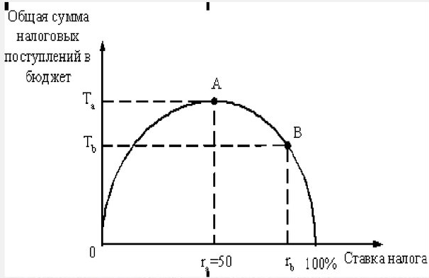 | Первая группа (правополушарные) учащиеся, с выраженной потребностью в самореализации используют аппликации выстраивают логическую цепочку:  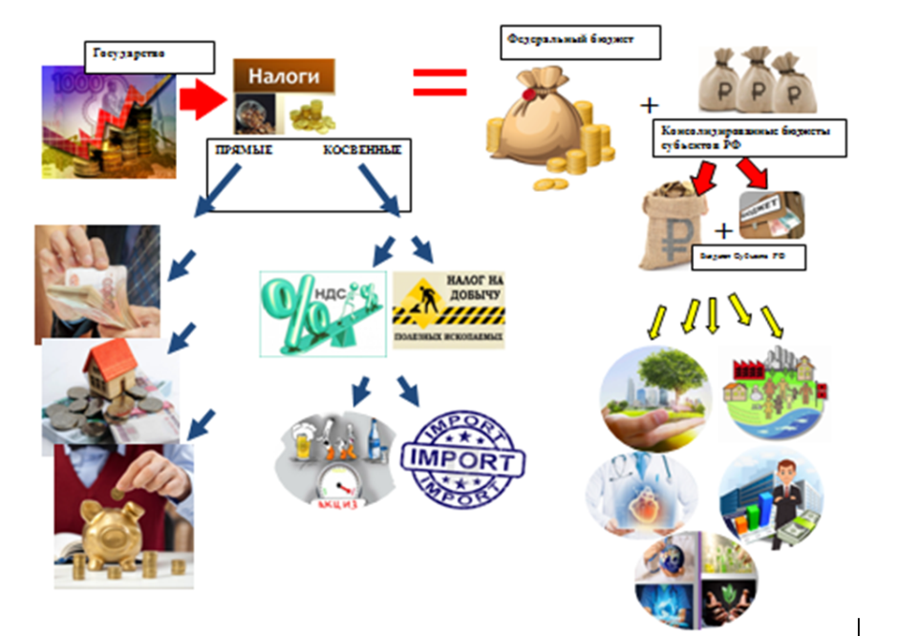  Устные комментарии учащихся: Государственный бюджет формируется налогами (прямые, косвенные). Расширенный бюджет правительства состоит из федерального бюджета и консолидированных бюджетов субъектов РФ. Бюджет субъекта РФ включает бюджет самого субъекта и расположенных на его территории муниципальных образований.  Вторая группа(левополушарные) учащиеся, владеющие ИКТ  Задача 1. Установить последовательность фактов  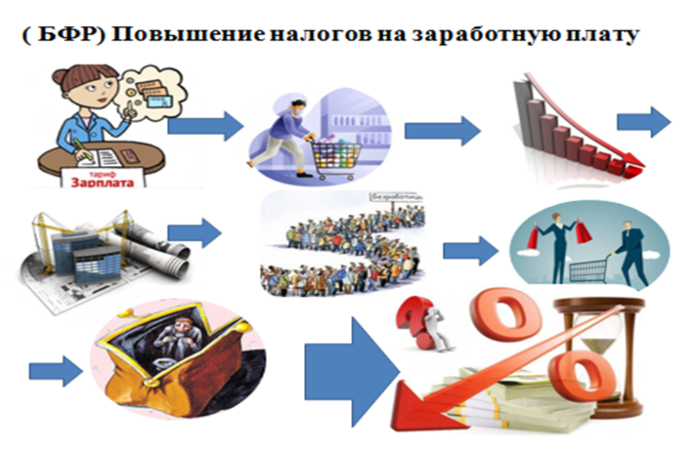  Устные комментарии учащихся: Повышение налогов на заработную плату сокращает потребительские расходы, которые вызовут сокращение выпуска товаров/услуг. Спад производства приведёт к сокращению рабочей силы и снижению уровня жизни. Результатом станет рецессия и рост нищеты.  Задача 2. Установить последовательность фактов. 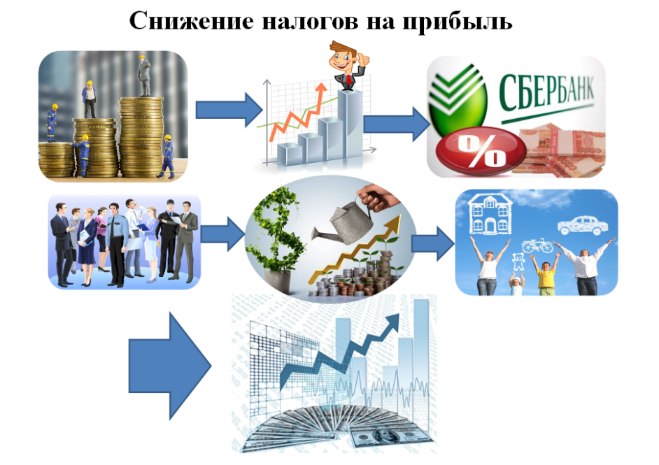  Устные комментарии учащихся: Снижение налогов на прибыль приведёт к увеличению чистой прибыли фирмы. Это позволит увеличить капиталовложения в производство и дополнительные рабочие места. В экономике наблюдается подъём и экспансия, что неизбежно увеличить национальный доход на душу населения и экономический рост.  Третья группа учащихся, владеющая навыком смыслового чтения. Используя дидактический материал «Что такое денежно-кредитная политика», объясняют механизм действия монетарной политики ЦБ.  Устные комментарии учащихся: ЦБ увеличивая процент ставки нормы резерва для коммерческих банков сокращает денежную массу в коммерческих банках. В результате чего коммерческие банки увеличивают процент по кредитам уменьшается количество желающих взять кредит  сокращается объём инвестиций в производство/потребительский спрос Сдерживается экономический рост = Снижается уровень инфляции.  Четвертая группа учащихся, которым свойственна высокая потребность в постоянной умственной деятельности.  На основе материала учебника и графиков кривая Лафера, анализирует ставки налогов для выбора оптимального варианта для сохранения стабильного экономического роста.  Устные комментарии учащихся:  Налоговая ставка = 0 доход государства равен 0;  Налоговая ставка = А государственный доход максимальный;  Налоговая ставка = В оптимальный уровень стабильных доходов государства и благоприятный инвестиционный климат фирм;  Налоговая ставка = 100% доход государства равен 0.  Налоговые поступления в бюджет  - Тb  -  Т₂ - ----------------В  Т₁ -------А  0 Ставка налога на прибыль  20% 40% 60% 80% тp  Вывод: при налоговой ставке на прибыль 20% поступления в государственный бюджет минимальный, при налоговой ставке 40-45% поступления в бюджет достигнут max, для дальнейшего развития экономики |  | Коммуникативные  Слайд 2.  Слайд 3.  Слайд 4.  Слайд 5.  Слайд 6.  Слайд 7.
3. Закрепление. | Этап проверки знаний по теме Экономика. Тест в формате ЕГЭ
Учитель проводить испытание: Решить тест группой учащихся на время.  Учитель предлагает подвести итоги по критериям:  -совместная деятельность в группе 1б;  -глубина, аргументированность ответов 1б;  -применение знаний на основе социального опыта 1б,  -выполнение тестовых заданий группой 1б,  -тестовые задание из раздела Экономика в формате ЕГЭ 1б.  Учитель выставляет оценки учащимся в журнал в соответствии с количеством набранных баллов группой. |  | Учащиеся решают в группах тестовые задания. Приложение 1.  Оценка выставляется всем членам группы, набравшим  100-96%-«5»; 95-75% -«4»; 74-51% - «3».  Взаимопроверка. Подведение итогов.  «Обсуждали мы проблему  Время быстро пролетело  Подводить пора итог  Всем спасибо за урок!» | Регуля-тивные  Слайды  8,9,10,11,12,13
3. Рефлексия.
1) Какие учебные действия вызвали наибольшее затруднение?
2) Какие умения и навыки помогали при выполнении заданий?
3) Что нового узнали по теме Государственное регулирование экономики?
4) Удовлетворены вы ли своей работой? Выбрать эмблему соответствующую самооценке:
«Я лучший» «Мне надо повторить»


Приложение 1.
1) Верны ли следующие суждения о налогах?
А. Налоги являются добровольными выплатами граждан и фирм в пользу государства.
Б. Большинство налогов имеют невозвратный характер.
1) верно только А 2) верно только Б 3) верны оба суждения 4) оба суждения неверны
2) Центральный банк, в отличие от коммерческих банков
1) осуществляет финансовые операции 2) производит эмиссию денег
3) участвует в торгах на валютной бирже 4) работает с вкладами граждан и фирм
3) Государственное регулирование рыночной экономики
НАПРАВЛЕНИЯ ПОЛИТИКИ | ХАРАКТЕРИСТИКА НАПРАВЛЕНИЙ
Фискальная | Регулирование государственного бюджета
... | Контроль за денежной массой

4) Записать слово, пропущенное в таблице
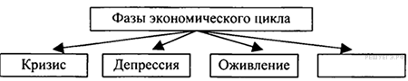

5) Записать слово, пропущенное в таблице
Банковская система России
верхний уровень | ... банк
нижний уровень | коммерческие банки | небанковские кредитные организации
6)Выбрать ответ
На графике изображено изменение предложения роликовых коньков на потребительском рынке. Что из приведённого ниже могло вызвать сдвиг кривой предложения из положения S1 в положение S2?
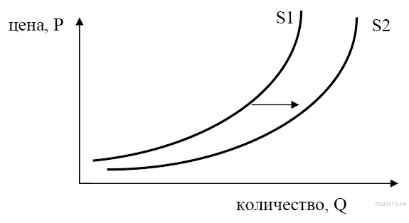
1) сокращение количества фирм, производящих роликовые коньки
2) внедрение новых технологий производства роликовых коньков
3) рост цен на комплектующие изделия для роликовых коньков
4) рост тарифов на электроэнергию
5) снижение налогов на комплектующие изделия для роликовых коньков

